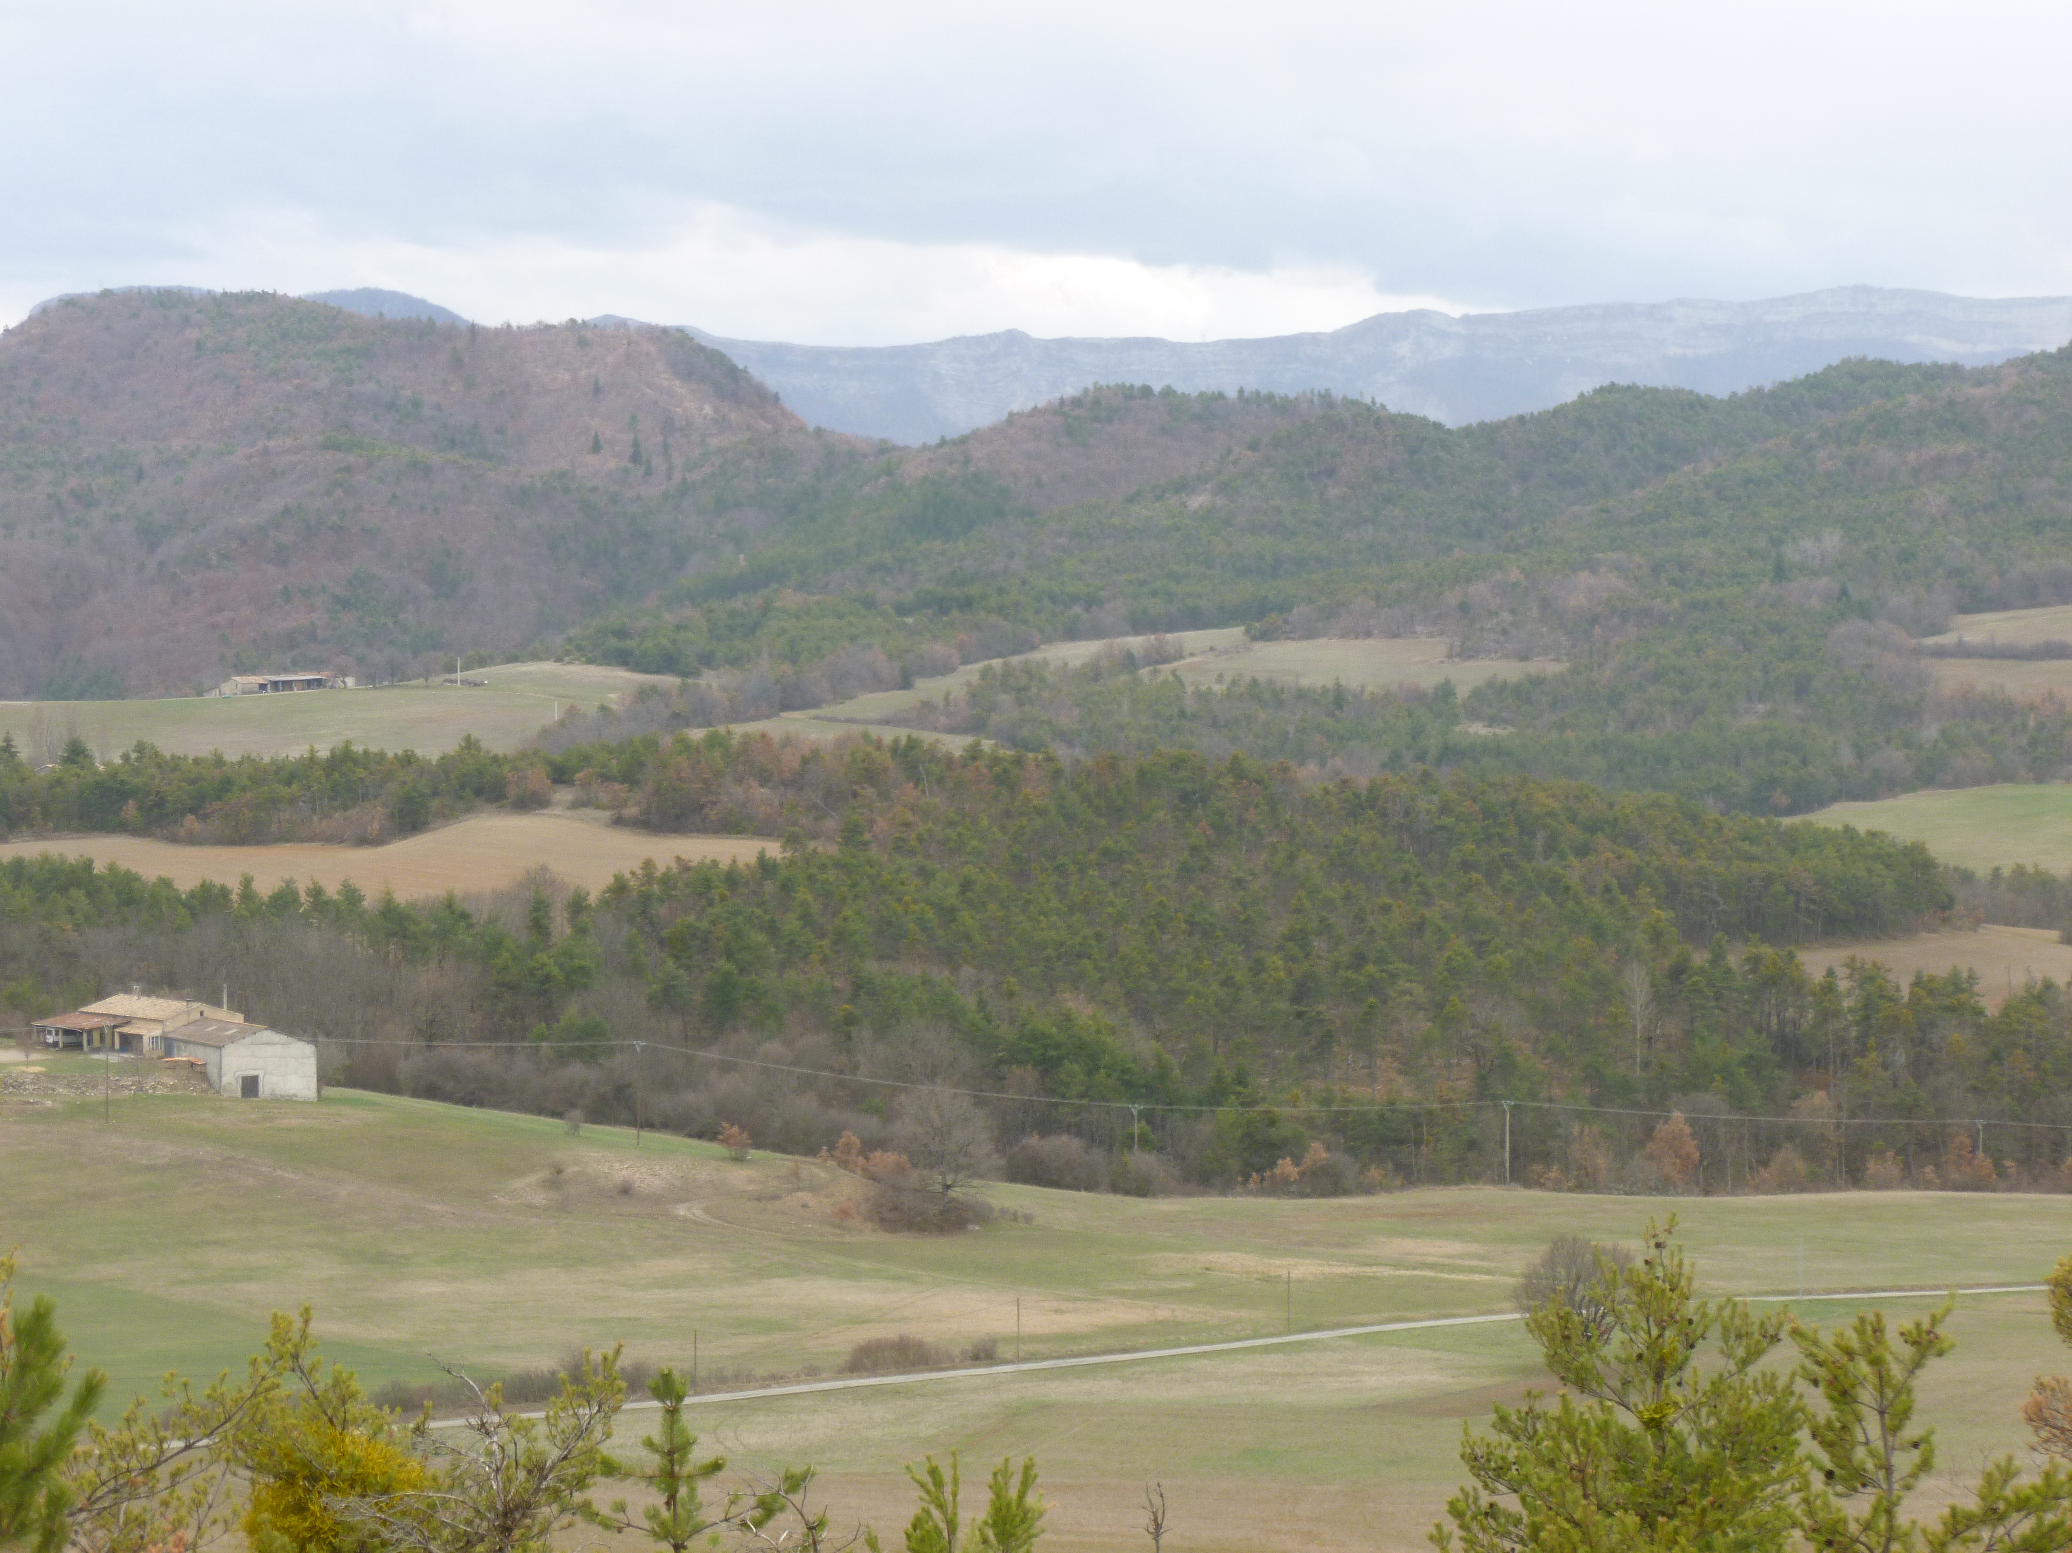

Photo 5 : Depuis la colline au dessus de la route de Melve avec Zoom (mars 2018) :
De haut on voit mieux la bande de pins concernée par le projet de défrichement.

P3/3

